Ứng dụng chuỗi thời gian trong việc dự báo giá chứng khoán

I. Chuỗi thời gian
Mô hình chuỗi thời gian là một chuỗi các điểm dữ liệu, được đo theo từng khoảnh khắc thời gian liền nhau theo một tần suất thời gian thống nhất và giá trị có thể của tần suất này tăng từ giây cho đến năm.
Phân tích chuỗi thời gian bao gồm các phương pháp để phân tích dữ liệu chuỗi thời gian, để từ đó trích xuất ra được các thuộc tính thống kê có ý nghĩa và các đặc điểm của dữ liệu. Dự đoán chuỗi thời gian là việc sử dụng mô hình để dự đoán các sự kiện thời gian dựa vào các sự kiện đã biết trong quá khứ để từ đó dự đoán các điểm dữ liệu trước khi nó xảy ra (hoặc được đo). Chuỗi thời gian thường được vẽ theo các đồ thị.
Chuỗi thời gian trong tài chính đang gây sự chú ý từ nhiều người. Các báo cáo hàng ngày từ các bản tin tài chính, radio, tivi về các chỉ số chứng khoán mới nhất, tỉ giá hối đoái, giá điện và lãi suất. Chuỗi thời gian theo dõi sự biến động của giá thường xuyên mỗi ngày và từ đó hiểu được sự phát triển của giá trong tương lai. Các nhà đầu tư tư nhân và doanh nghiệp, doanh nhân hoặc những nhà tư vấn tham gia vào các hoạt động thương mại quốc tế đều có thể hưởng lại từ sự hiểu biết sâu sắc về sự biến động của giá. Nhiều thương nhân phải đối phó đến các rủi ro mang lại từ sự biến động giá. Những rủi ro này tổng quát lại là phương sai của giá tương lai (độ phân tán, khoảng cách so với giá trị kỳ vọng), hoặc là hiệp phương sai (độ biến thiên cùng nhau của hai biến ngẫu nhiên) của những giá trị liên quan tới nó trong danh mục đầu tư. Dự báo rủi ro như vậy có thể giúp nhà đầu tư tránh được nó trong tương lai.
Có hai mục tiêu chính của đầu tư tài chính chính thông qua chuỗi thời gian. Thứ nhất, hiểu được giá biến động như thế nào. Phương sai của giá rất được quan tâm. Giá tương lai là không chắc chắn và sẽ được mô tả bằng một phân phối xác suất. Điều đó cũng có nghĩa là phương pháp thống kê là cách tự nhiên nhất để xác định giá. Mô hình giá khi đó sẽ là cách tính chi tiết mà giá liên tiếp được xác định như thế nào. Thứ hai, sử dụng hiểu biết về biến động giá để giảm rủi ro và ra quyết định tốt hơn. Mô hình chuỗi thời gian có thể được sử dụng để dự báo, xác định (option) giá và quản lý rủi ro.

II. Khái niệm cơ bản trong chứng khoán

1. Khái niệm chứng khoán
Chứng khoán là các công cụ để huy động vốn dài và trung hạn; là những giấy tờ có giá, có khả năng chuyển đổi, chuyển nhượng nhằm xác nhận quyền sở hữu, quan hệ vay nợ giữa chủ thể sở hữu (nhà đầu tư) và chủ thể phát hành ra nó.

2. Tính chất
- Tính thanh khoản của một chứng khoán là khả năng chuyển đổi giữa chứng khoán sang tiền mặt. Tính chất này thể hiện qua việc trao đổi và mua bán trên thị trường.
- Tính sinh lời thể hiện qua việc thu nhập của nhà đầu tư từ việc tăng giá chứng khoán trên thị trường hoặc là khoản tiền lời được trả hàng năm.
- Tính rủi ro là những mất mát (giá bị giảm hoặc mất hoàn toàn) trong quá trình mua bán, trao đổi. Đây là tính chất cơ bản của chứng khoán.

3. Phân loại
Chứng khoán có ba loại phổ biến:
- Cổ phiếu
- Trái phiếu
- Chứng chỉ quỹ đầu tư
Cổ phiếu là loại chứng khoán xác nhận quyền sở hữu và lợi ích hợp pháp đối với thu nhập và tài sản của công ty cổ phần. Có hai loại cổ phiếu: Cổ phiếu thường và cổ phiếu ưu đãi.
- Cổ phiếu thường là loại cổ phiếu không có kỳ hạn, lãi suất cố định và được chia theo mỗi đợt quyết toán. Cổ đông nắm giữ nó có khả năng bỏ phiếu, mua cổ phiếu mới, tham dự đại hội cổ đông.
- Cổ phiếu ưu đãi gồm hai loại nhỏ hơn: cố phiếu ưu đãi biểu quyết và cổ phiếu ưu đãi tài chính. Cổ phiếu ưu đãi biểu quyết là cổ phiếu dành cho các cổ đông sáng lập. Cổ đông nắm giữ loại cổ phiếu này phải nắm giữ trong một khoảng thời gian nhất định và không được chuyển nhượng, trao đổi. Cổ phiếu ưu đãi tài chính tương tự như trên nhưng có một số hạn chế: cổ đông nắm giữ không được tham gia bầu cử, ứng cử vào hội đồng quản trị, ban kiểm soát công ty. Nhưng họ được ưu đãi về tài chính với mức cổ tức riêng biệt, có tính cố định hàng năm, ưu tiên trong việc chia cổ tức, tài sản khi công ty giải thể.
Trái phiếu là loại chứng khoán quy định nghĩa vụ của người phát hành phải trả cho người nắm giữ chứng khoán một khoản tiền xác định vào những thời hạn cụ thể và theo những điều kiện nhất định. Trái phiếu gồm:
- Trái phiếu vô danh là loại không ghi tên chủ trái phiếu trên chứng chỉ và sổ sách tổ chức phát hành nên việc chuyển nhượng rất dễ dàng.
- Trái phiếu ghi danh sẽ lưu lại thông tin chủ trái phiếu và loại này ít được trao đổi trên thị trường hơn.
- Trái phiếu chính phủ được phát hành nhằm bù thâm hụt ngân sách với rủi ro thanh toán rất ít và nhiều loại khác.
Chứng chỉ quỹ đầu tư là loại chứng khoán được phát hành bởi công ty quản lỹ quỹ để huy động vốn từ nhà đầu tư. Vốn được dùng để mua bán các loại chứng khoán khác để kiếm lời, sau đó chia lại cho các nhà đầu tư. Chứng chỉ quỹ cũng có nhiều loại: quỹ đầu tư chung, quỹ đầu tư riêng, quỹ đầu tư dạng mờ, ...

III. Phân tích cơ bản và phân tích kỹ thuật
Thị trường chứng khoán nói chung và cổ phiếu nói riêng chứa một lượng dữ liệu cực lớn. Giao dịch mỗi ngày bình quân 80.650.490 lượt/ngày trên sàn chứng khoán HOSE là một ví dụ rất điển hình cho nhận định trên. Bên cạnh đó, nhiều nhà phân tích tài chính trên thế giới cũng đã xác nhận sự thật là giá cổ phiếu không phải là một con số ngẫu nhiên mà nó bị tác động khá nhiều từ các yêu tố bên ngoài cùng với nó là những quy luật rất riêng có thể dự báo được. Để làm được điều này thì lượng dữ liệu giao dịch trên thị trường này là một trong những công cụ đắc lực nhằm phục vụ cho việc phân tích, dự báo xu hướng biến động của thị trường.
Xuất phát từ lợi nhuận cùng với những khẳng định trên, phân tích chứng khoán dần dần phát triển và đã trở thành nhu cầu không thể thiếu trong đầu tư chứng khoán. Tùy theo khả năng trình độ, thời gian cũng như nhu cầu sử dụng, có thể có rất nhiều cách tiếp cận nghiên cứu, phân tích và ra các quyết định đầu tư khác nhau đối với từng chứng khoán riêng lẻ hoặc đối với cả danh mục đầu tư nói chung.
Cổ phiếu là một loại chứng khoán chủ yếu cần phân tích phục vụ đầu tư. Đến nay người ta đã tổng kết lại rằng có hai phương pháp phân tích đã được sử dụng một cách phổ biến tại hầu hết các thị trường chứng khoán trên thế giới, đó là phân tích cơ bản và phân tích kỹ thuật. Đây là hai phương pháp phổ biến nhất hiện nay. Trong báo cáo này, sau khi đã trình bày những khái niệm chung cũng như cách thức hoạt động của thị trường chứng khoán Việt Nam, nhóm sẽ trình bày rõ hơn về cả hai phương pháp phân tích.

1. Phân tích cơ bản
Phân tích cơ bản trong khái niệm xuất phát từ ý tưởng này là việc xem xét thị trường bằng cách phân tích các yếu tố kinh tế, chính trị, xã hội ảnh hưởng đến cung cầu của một tài sản nào đó như thế nào. Điều này có nghĩa là chúng ta không dùng cung cầu để xác định giá cả của một loại tài sản mà sẽ phân tích các yếu tố tác động đến cung cầu như thế nào.
Một số thông số kỹ thuật liên quan tới báo cáo này.
- EPS: Earning Per Sharing – lợi nhuận tính trên 1 cổ phiếu.
- P/E (PER): Price to Earning Ratio – là hệ số giữa giá cổ phiếu trên lợi nhuận (của 1 cổ phiếu), phản ảnh mối quan hệ giữa giá thị trường cổ phiếu và lợi nhuận trên 1 cổ phiếu. Vì vậy, P/E được tính bằng giá Price / EPS.
- BVPS: Book Value per Share – Tỷ số giữa giá trị sổ sách trên một cổ phiếu.
- P/BV: Price per Book Value – Hệ số giá trên sổ sách.

Phân tích kỹ thuật

2.1. Khái niệm
“Phân tích kỹ thuật là môn khoa học của sự ghi nhận lại, thường là dưới dạng đồ thị, những hoạt động giao dịch diễn ra trong quá khứ gây lên những thay đổi về giá, khối lượng giao dịch, … của một chứng khoán bất kì hay với chung toàn bộ thị trường và sau đó sẽ dựa trên “bức tranh về quá khứ” đó để suy luận ra xu thế có thể xảy ra trong tương lai” - (Edward và Magee).

2.2. Giả định cơ sở
- Biến động thị trường phản ánh tất cả. Đây là nền tảng của Phân tích kỹ thuật. Mọi yếu tố ảnh hưởng đến giá thị trường như tâm lý, chính trị hay các yếu tố tài chính của doanh nghiệp, tổ chức … đều được phản ánh thông qua biểu đồ giá. Do đó việc nghiên cứu giá là tất cả những gì ta cần và thực sự không thể phản bác lại điều này.
- Giá vận động theo xu thế. Mục đích của việc xác lập đồ thị mô tả những biến động giá trên thị trường là nhằm xác định được sớm những xu thế giá, từ đó sẽ tham gia giao dịch trên cơ sở những xu thế này. Trên thực tế những kỹ thuật ở đây đều mang tính lặp lại những xu thế giá có từ trước tức là mục đích của Phân tích kỹ thuật là nhằm xác định sự lặp lại của những dạng biến động của giá đã xuất hiện trong quá khứ để có thể tận dụng kinh nghiệm và đưa ra những quyết định phù hợp. Từ giả định này chúng ta còn có một hệ quả là “một xu thế giá đang vận động sẽ tiếp tục theo xu thế của nó và ít khi có đảo chiều”. Hệ quả này rút ra từ định luật 1 về sự vận động của Newton, do đó nó cách phát biểu khác như sau: "một xu thế đang vận động sẽ tiếp tục theo xu thế của nó cho đến khi nó đảo chiều”. Nhìn chung tất cả những nghiên cứu nhằm tiếp cận theo các xu thế đều nhằm để đi theo những xu thế giá hiện tại cho đến khi có dấu hiệu đảo chiều.
- Lịch sử sẽ tự lặp lại. Phần lớn nội dung của Phân tích kỹ thuật và việc nghiên cứu biến động thị trường đều phải nhằm vào nghiên cứu tâm lý con người. Chẳng hạn như những mô hình giá (các dạng nhất định của đồ thị lặp đi lặp lại nhiều lần), những mô hình này đã được xác định và chứng minh từ hơn 100 năm nay, chúng giống như những bức tranh về đồ thị biến động giá. Những bức tranh này chỉ ra tâm lý của thị trường đang là lên giá hay xuống giá. Việc áp dụng những mô hình này đã phát huy hiệu quả trong quá khứ và được giả định rằng sẽ vẫn tiếp tục có hiệu quả trong tương lai bởi chúng dựa trên phân tích nghiên cứu tâm lý con người mà tâm lý con người thì thường không thay đổi. Như thế giả định này có thể được phát biểu là : “Chìa khóa để nắm bắt tương lai nằm trong việc nghiên cứu quá khứ” hay “tương lai chỉ là sự lặp lại của quá khứ”.

IV. K-Nearest Neighbors

1. Giới thiệu thuật toán
K-nearest neighbors (K-NN) là giải thuật học máy dựa trên ý tưởng “những đối tượng nào gần các đối tượng khác thì sẽ có những tính chất tương tự với các đối tượng đó”. Cho nên, nếu biết được tính chất của một đối tượng thì có thể dự đoán được những “hàng xóm” của nó có những tính chất gì. Điểm đang xét (query point) được phân lớp dựa vào k đối tượng khác hay còn gọi là “láng giềng của nó”, với k là một số nguyên dương, có giá trị nhỏ hơn số phần tử của tập training, thường thì được lấy giá trị giữa 1 và 10. Bài viết sẽ phân tích K-NN tiến thêm một bước nữa là dự báo các giá trị trong tương lai thông qua một tập training cho trước và những tham số cần thiết để ứng dụng chuỗi thời gian.

2. Thuật toán phân loại
Các bước chạy thuật toán k-nearest neighbor để phân loại:
- Xác định giá trị của k (số láng giềng gần nhất đối với query point).
- Tính khoảng cách của query point tới tất cả các đối tượng hiện có trong training data. Phương pháp tính là phương pháp tính khoảng cách Euclidean.
Cách tính khoảng cách Euclidean giữa 2 đối tượng A(x1, x2, x3, …, xp) và B(u1, u2, u3,…, up) là:
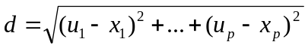
- Sắp xếp khoảng cách trên theo thứ tự tăng dần để xác định được k láng giềng gần nhất tới query point.
- Xác định lớp của k đối tượng láng giềng đã xác định.
- Xác định trong các lớp đó, lớp nào chiếm tỉ lệ đa số để xếp lớp cho query point.
Ví dụ, chúng ta sẽ tiến hành phân loại cho một đối tượng mới theo các đối tượng đã biết trong tập training set. Trong hình dưới, các đối tượng đã được phân loại vào các lớp có sẵn là cộng (+) và trừ (-) và điểm cần xét là query point (dấu chấm đỏ). Nhiệm vụ của chúng ta là sử dụng giải thuật K-NN để nhận biết query point thuộc vào lớp nào.
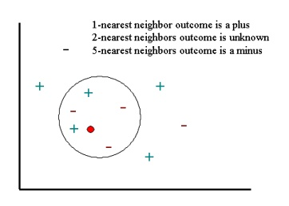
Minh họa giải thuật K-NN phân loại.
Giải thuật chạy với k = 1. Khi đó, đầu ra là query point thuộc về lớp + (Vì phần tử thuộc lớp + gần query point nhất). Tiếp tục, tăng k thêm 1 đơn vị, k = 2, K-NN không thể phân loại vì điểm gần thứ 2 thuộc về lớp trừ -. Khi k = 5, thì khi đó có 5 phần từ gần query point nhất. Và 3 trong số đó là thuộc lớp – nên query point thuộc lớp -.
Sự thay đổi k trong thuật toán phân loại là nguyên nhân chính để nhận biết, phân loại query point.
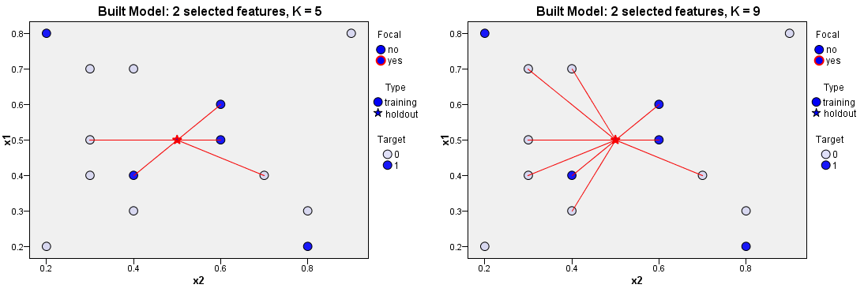
Minh học giải thuật phân loại K-NN với k = 2 và k = 9

3. Thuật toán dự báo
Từ những điều kiện phân loại, giải thuật K-NN được thay đổi lại để phù hợp với việc dự đoán, cụ thể là giá cổ phiếu. Tư tưởng chính vẫn không thay đổi nhưng K-NN sẽ được mở rộng để dự báo các giá trị định lượng.
Các bước chạy giải thuật k-nearest neighbors để dự báo:
- Xác định tham số K (số láng giềng gần nhất)
- Tính khoảng cách (Euclidean Distance) giữa Query point và tất cả đối tượng trong tập mẫu
- Sắp xếp khoảng cách và xác định K láng giềng gần nhất với Query point
- Lấy giá trị của biến phụ thuộc cần dự đoán tương ứng của K láng giềng gần nhất
- Sử dụng giá trị trung bình (average) của biến phụ thuộc của K láng giềng gần nhất là giá trị dự đoán của Query point.

4. Các kết quả tham khảo của việc ứng dụng giải thuật trước đó

4.1. Dự đoán đối với chỉ số BSE SENSEX
BSE là chỉ số của sàn giao dịch chứng khoán Bombay (Bombay Stock Exchange - BSE). Nó bao gồm ba mươi công ty lớn nhất và có cố phiểu được giao dịch nhiều nhất BSE. SENSEX là chỉ số cổ phiếu lâu đời nhất Ấn Độ, được thành lập năm 1986.
Sự biến động của BSE SENSEX từ tháng 7-2010 đến tháng 5-2011 sẽ được so sánh với giá trị mà K-NN đã dự đoán ra.

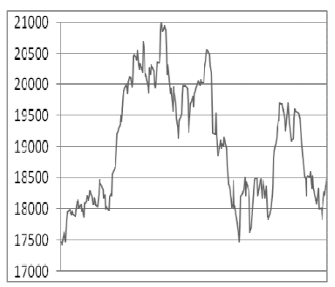
Giá trị thực về sự biến động thực của BSE SENSEX từ 7-2010 tới 5-2011.
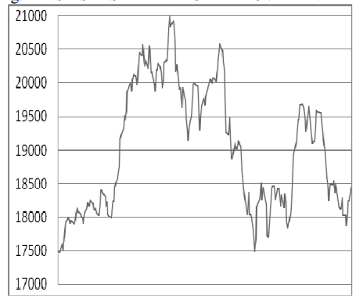
K-NN dự đoán giá đóng cửa của BSE – SENSEX cùng thời gian.

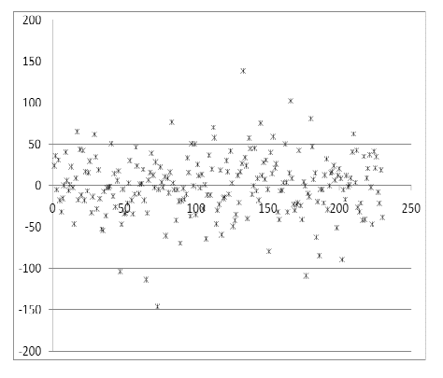
Biểu đồ sự chênh lệch giữa giá trị dự đoán và
giá trị thực của BSE SENSEX
Trong biểu đồ trên có thể thấy rõ sự chênh lệch giữa 2 chỉ số đa phần nằm trong khoảng -50 và +50.

4.2. Dự đoán đối với chỉ số NSE NIFTY
NSE (National Stock Exchange) là sở giao dịch chứng khoán quốc gia Ấn Độ. Tương tự như BSE, đây cũng là một chỉ số giao dịch chứng khoán rất có uy tín trên thị trường chứng khoán Ấn Độ.

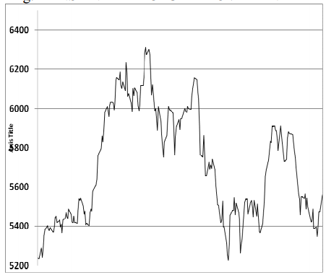
Giá trị thực về sự biến động của NSE NIFTY từ 7-2010 tới 5-2011.
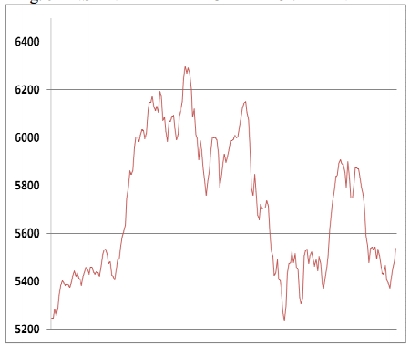
K-NN dự đoán giá đóng cửa của NSE NIFTY cùng thời gian

.

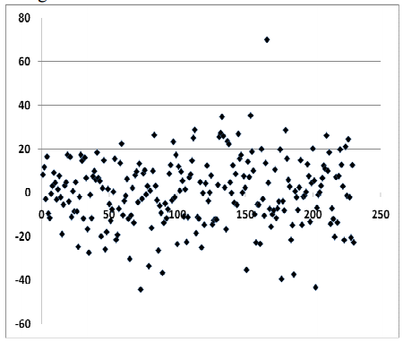
Biểu đồ sự chênh lệch giữa giá trị dự đoán và
giá trị thực của NSE NIFTY.
Qua việc ứng dụng K-NN đối với 2 chỉ số chứng khoán có uy tín của Ấn Độ, ta có thể thấy được việc giải thuật K-NN mặc dù không thể dự đoán được chính xác giá đóng của chứng khoán mà chỉ có thể dự đoán với sự chênh lệch với tỉ lệ thấp, có thể chấp nhận. Tuy nhiên, điều quan trọng là giải thuật có thể tính toán khá chính xác được xu hương tăng hay giảm của chứng khoán. Điều này thể hiện rõ qua biểu đồ line chart của 2 xu hướng giá.

5. Đánh giá giải thuật
Ưu điểm: Thuật toán khá đơn giản. Vì vậy, việc chạy trên tập dữ liệu lớn về mặt thời gian thực thi sẽ tốt hơn so với những giải thuật khác. Việc sử dụng công thức trung bình để tìm ra kết quả tạo điều kiện để người dùng có thể nhìn ra được xu hướng biến động chung của giá cổ phiếu từ một ngày xác định. Ngoài ra, độ hiệu quả của thuật toán là một ưu điểm đáng kể. Trong thực tế, K-NN được xem là một trong những giải thuật được sử dụng nhiều trong khâu dự báo chứng khoán thế giới.
Nhược điểm: Để tạo độ chính xác cho kết quả dự báo thì tập huấn luyện phải thỏa hai điều kiện: thứ nhất là phải có sự biến động, chênh lệch trong dữ liệu, thứ hai, là dung lượng dữ liệu phải lớn thì mới tạo ra độ chính xác nhất định cho việc dự đoán. Đây cũng chính là một trong những nhược điểm chung cho các giải thuật dự báo. Bên cạnh đó, do xu hướng trung bình dữ liệu nên khi dữ liệu không có biến động thì giải thuật sẽ mang lại kết quả đều nhau không đúng với biến động cục bộ.

